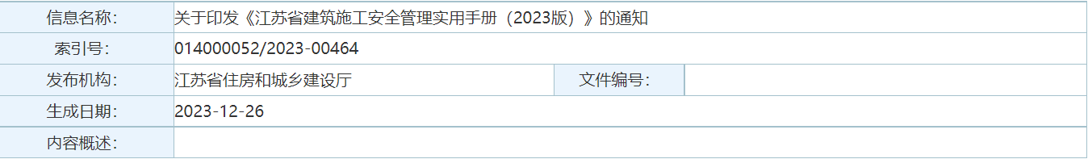
关于印发《江苏省建筑施工安全管理实用手册(2023版)》的通知
苏建函质安[2023]652号
各设区市住房城乡建设局(建委)，南通市市政园林局：
为进一步压实建筑施工企业安全生产主体责任，加强安全管理标准化建设，我厅根据国家和省有关法律法规规定和工程技术标准等最新要求，结合实际工作经验，组织对《江苏省建筑施工安全管理实用手册》进行了修编，现将《江苏省建筑施工安全管理实用手册(2023版)》印发你们，请遵照执行。
手册自发布之日起正式施行，各地要加大手册的宣贯力度，指导项目规范建立施工现场安全管理台账，鼓励项目积极使用信息化系统建立电子台账，深入推进工程安全生产标准化，努力提升我省房屋建筑工程安全管理水平。
各地在执行中遇到的问题，请及时向我厅反馈。
联系人：张立轩 025-51868649。
附件：
江苏省建筑施工安全管理实用手册(2023版).docx
江苏省建筑施工安全管理实用手册(2023版).pdf
江苏省住房和城乡建设厅
2023年12月25日

